
廣達《游於藝》計畫

「空間任意門」

教育推廣計畫

校園巡迴計畫期程2015年9月1日至2018年7月31日

指導單位：教育部、各縣市教育局
主辦單位：

協辦單位：廣達《游於藝》計畫學校、臺北市立天文科學教育館

目錄
壹、展覽主題.........................................................3
貳、辦理單位.........................................................3
參、展覽宗旨.........................................................3
肆、展覽介紹.........................................................3
伍、展覽架構.........................................................4
陸、展覽核心.........................................................5
柒、展覽內容.........................................................6
捌、展場佈置.........................................................6
玖、展期規劃.........................................................7
拾、諮詢顧問........................................... ............8
拾壹、展覽推廣活動...................................................8
- 教師研習營.................................................... 8
- 計畫甄選..................................................... 8
- 甄選計畫說明會................................................ 9
- 藝術小尖兵培訓活動.............................................10
- 開幕或成果展示................................................ 10
拾貳、宣傳計畫......................................................11
拾參、預期成效......................................................11
附件
附件ㄧ 廣達《游於藝》計畫 教師研習營活動簡章
附件二 廣達《游於藝》計畫 巡迴展覽申請簡章

壹、展覽主題
廣達《游於藝》計畫 ─空間任意門
貳、辦理單位
指導單位：教育部、各縣市教育局（邀請中）
主辦單位：財團法人廣達文教基金會
協辦單位：廣達《游於藝》計畫學校、臺北市立天文科學教育館
參、展覽宗旨
廣達文教基金會長期深耕藝術教育，秉持「用藝術啟發創意」核心目標，著重推廣多元文化視野以及藉由藝術展覽的整合，啟動跨領域教學，以激發孩童無窮的創意，更全面性的主動學習與思考，並透過文化藝術的薰陶，培養更具自主、開放、彈性的全方位人文素養內涵，具足尊重與寬容的生命態度，讓學子從中學習感動進而懂得尊重。
在多元學習、變化快速的時代，廣達文教基金會嘗試以一個跨學科、跨領域的概念主題-「空間」進行展覽的策劃，本次展覽的故事線亦打破線性的敘事形式，改以環狀聚斂的敘事形式，緊扣著展覽核心概念規劃每個主題單元，透過每個主題內容的獨立與空間元素概念所廣大涵蓋的面向連結，讓各領域的教師能有更多元、全面地結合運用並發揮其創意於教學課程設計當中，也讓學童在跨領域的學習環境，發揮更具彈性的創意能量。
本展期望能引導學童認識各種「空間」主題，開啟一段奇妙的空間旅行，展覽的脈絡將透過探索空間、觀察空間、感受空間、顛覆空間進而品味空間的觀展經驗與驚豔，啟發及培養學童對於「空間」的觀察敏銳度及空間感受力，並進而打破對空間的既有認知，開創各種思考、運用空間的可能性，並將這些能力最終回歸運用於生活當中，進而提升品味生活空間的深度，以切合「突破空間的框架限制進而創意思考」的展覽核心概念。

肆、展覽介紹
你曾經思考過「空間」是什麼嗎？「空間」是個概念的名詞，它包羅萬象，更無所不在的存在生活中，但又不輕易察覺。簡單的定義來看：空間是人類賴以生存的地方，在現實生活中的空間包括了具體實存的物理空間和另一個與認知結合的心靈空間。一般我們所處的物理空間指的是由長、寬、高所構成的三度空間(3D)，而認知的心靈空間，則更加特別，是屬於人內在意識，像是夢想、想像、願望等等都可以屬於心靈空間，具有一種形而上，高層次的位階。總的來說，這些都可以稱作為「空間」。
本展的展覽架構分為：「空間是什麼？」、「空間玩遊戲」、「空間的感覺」、「空間變魔術」與「空間樂活遊」五大主題，主題一「空間是什麼？」，展品的內容將涵蓋自然、建築、文學、音樂、藝術等等領域的空間，透過「探索」，打開所有感官的敏銳度，認識生活中各種空間。主題二「空間玩遊戲」，將透過藝術家的作品，「觀察」藝術家為了表現空間所呈現的藝術豐富度。主題三「空間的感覺」，引導學童「感受」藝術家透過色彩、線條、構圖等技巧營造各種空間表情。主題四「空間變魔術」，透過錯視、３D透視、虛實等作品表現，「顛覆」空間既有的認知，開啟空間想像的自由度。主題五「空間樂活遊」，將解構藝術家對空間表現方式的運用與突破，讓學童能理解，並且能運用於生活中，「品味」及創造各種獨特的空間。「空間」展覽將透過多樣化、多面向的作品，期望能夠帶給學童一個全新的感受，震盪孩子內心對於空間的認識並且突破空間的框架限制進而創意思考。

伍、展覽架構
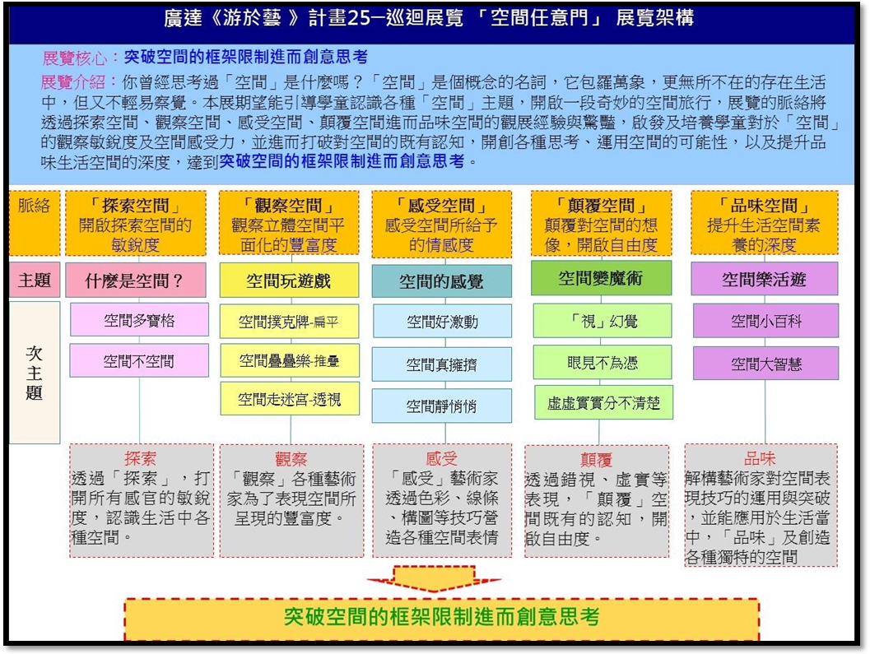

陸、展覽核心
一、展覽脈絡
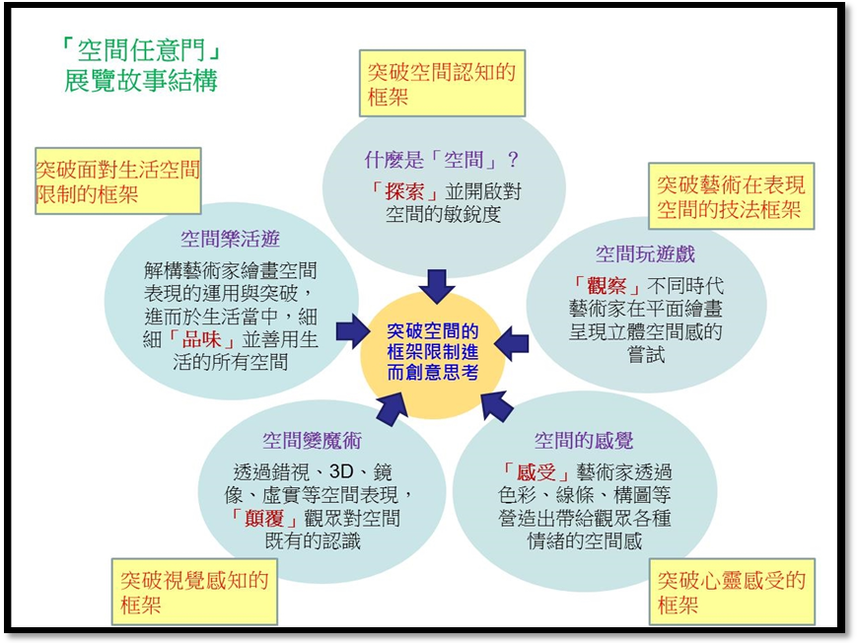
二、展覽教學策略分析
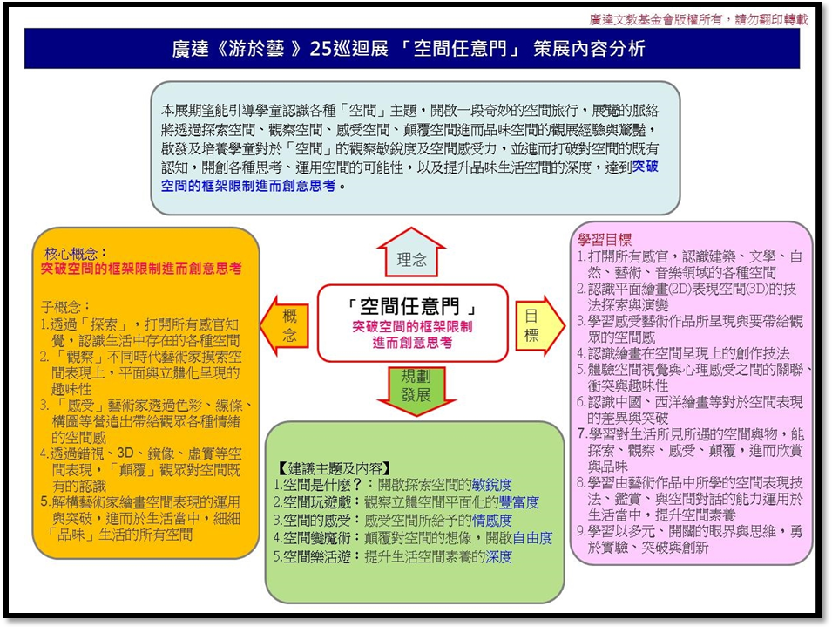
柒、展覽內容
一、展品內容
(一) 主題展版1式 (尺寸180×150cm)-展覽概述
(二) 次主題展版5式（尺寸150×90cm）
(三) 35幅作品圖版 (尺寸80×100cm)
二、輔助教材教具
(一) 互動式教具(學習物件)
(二) 參考書籍：教師、兒童參考書
(三) 兒童學習手冊、共讀本
(四) 數位教材(E-learning)
三、推廣品
(一) 教育推廣品
(二) 海報

捌、展場佈置
- 主展場：進入展場首先擺放主展版介紹，五大主題依據分類版及展版內容依序排列，亦可依主題分區塊展示，依照學校空間自由運用，展版及掛軸均可以懸掛或畫架擺置。
- 學習互動區：互動式教具、數位多媒體互動學習須以檯座或桌椅擺放於展示空間中，讓孩童可以動手操作並從中學習、體驗之樂趣。
- 閱讀區：請於展場一隅規劃閱讀區擺放參考書籍，讓觀眾友善閱讀。
- 多媒體區：以單槍投影、電視或電腦撥放米羅的相關影片；可公開播放的相關節目影片DVD等。
玖、展期規劃
預計製作一套展品，展出授權自2015年9月1日至2016年7月31日，首次計畫全國甄選9單位巡迴展出，並利用寒暑假檔期維修展品以維護展覽品質。各地區同盟展將於2016年9月接續展出。展品巡迴檔期時程詳如下表：

年份 | 2015
第一套 | 9月 | 10月 | 11月 | 12月
展出地點 | 甄選學校1 | 甄選學校2 | 甄選學校3 | 甄選學校4
單位數量 | 預估4個單位

年份 | 2016
第一套 | 1月 | 2月  (寒假) | 3月 | 4月 | 5月 | 6月 | 7月 | 8月 | 9月 | 10月 | 11月 | 12月
展出地點 | 甄選  學校5 | 展品 維修 | 甄選  學校6 | 甄選  學校7 | 甄選  學校8 | 甄選  學校9 | 展品  維修 | 展品  維修 | 同盟  學校A1 | 同盟 學校A2 | 同盟 學校A3 | 同盟 學校A4  學校A5
單位數量 | 預估10個單位
年份 | 2017
第一套 | 1月 | 2月  (寒假) | 3月 | 4月 | 5月 | 6月 | 7月 | 8月 | 9月 | 10月 | 11月 | 12月
展出地點 | 同盟  學校A6 | 展品  維修 | 同盟  學校A7 | 同盟  學校A8 | 同盟  學校A9 | 同盟  學校A10 | 展品  維修 | 展品  維修 | 同盟  學校B1 | 同盟  學校B2 | 同盟  學校B3 | 同盟  學校B4  學校B5
單位數量 | 預估10個單位
年份 | 2018
第一套 | 1月 | 2月  (寒假) | 3月 | 4月 | 5月 | 6月 | 7月 | 8月 | 9月 | 10月 | 11月 | 12月
展出地點 | 同盟  學校B6 | 展品  維修 | 同盟  學校B7 | 同盟  學校B8 | 同盟  學校B9 | 同盟  學校B10 | 展品  維修 | 展品  維修
單位數量 | 預估5個單位

展品預估2015年9月至2018年6月至少可巡迴29單位，提供約5萬名學童及家長、老師接觸廣達游於藝系列活動。

拾、諮詢顧問
許瀞月/臺北市立大學視覺藝術學系/副教授

拾壹、展覽相關推廣活動

一、教師研習營：
（一）時間：2015年3月21日(六)
（二）地點：臺北市立天文科學教育館
（三）對象：欲申請廣達《游於藝》計畫之各級學校、展演機構之教師、職員、志工，每單位需遴選3位以上人員參與研習，熱愛藝文人士採自由報名參加，共計200位名額。
（四）研習內容：課程如下，詳細簡章如附件一。
時間 | 課程名稱 | 講師
0830-0900 | 報到
0900-0910 | 貴賓致詞
0910-1030 | 空間素養 | 國立台灣大學  畢恆達 老師
1030-1040 | 休息喝杯水
1040-1210 | 空間表情 | 臺北市立大學  許瀞月 老師
1210-1330 | 午餐
1330-1450 | 錯視空間 | 國立中央大學  朱慶琪 老師
1450-1500 | 休息喝杯水~
1500-1550 | 空間不只是空間 | 臺北市立天文科學教育館  徐毅宏 老師
1550-1720 | 天文館體驗學習(天文館導覽老師5位)
1730 | 回收識別證、賦歸
(五）備註：全程參與可獲教師研習認證時數7小時(依各所屬縣市政府核定時數為準)。

二、計畫甄選：
- 甄選時程：
重要時程 | 日期 | 備註
徵件截止 | 即日起至4月19日 | 網路線上報名
評審時間 | 4月21日~4月26日
評審會議 | 4月28日
錄取公告 | 4月30日 | 網路公告

（二）活動對象：全國各級學校及藝文單位
（三）活動內容：簡章如附件二，遴選9所甄選學校作為第一年的示範學校。

三、甄選計畫說明會：
（一）活動日期：104年5月中旬辦理
（二）活動地點：研習地點依投件縣市分佈安排適切地點。
（三）活動對象：名額60名
1.廣達《游於藝》計畫「空間任意門」錄取學校，每校至少遴派3名以上代表出席(須包含教學與行政團隊教師)。
2.如欲申請104年同盟展計畫之單位，請遴派2位以上代表出席。
3.對廣達《游於藝》計畫有興趣之學校教師、志工。
（四）活動內容：課程暫定如下，簡章如附件三(暫定)。
時間 | 課程 | 講師
0900-0920 | 報到  播基金會、游於藝簡介影片 | 廣達文教基金會
0920-0930 | 開幕式  長官致詞(10mins) | 基金會徐執行長
0930-1000 | 展覽主題介紹(30mins) | 研究處
1000-1030 | 教育推廣說明：(30mins)  1.系列推廣活動  2.撤布展/檔期說明  3.結案說明 | 推廣處
1030-1040 | 綜合討論 Q&A(10mins) | 研究處/推廣處
1040-1100 | 休息喝杯水、檔期協調
1100-1200 | 巡迴展課程統整教學設計分享 (60mins) | 甄選展4校分享
1200-1300 | 午餐/檔期協調確認
1300-1445 | 巡迴展課程統整教學設計分享及顧問講評 (75+30mins) | 甄選展5校分享  (邀請2顧問)
1445-1500 | 休息喝杯水~
1500-1630 | 教育充電講座 | 待邀
1630-1640 | 閉幕式 (10mins) | 基金會徐執行長
1640 | 賦歸

（五）備註：
1.全程參與可獲教師研習認證時數7小時(依各所屬縣市政府核定時數為準)。
2.本次說明會為免費課程，僅提供甄選展學校午餐，旁聽學員請自理。

四、藝術小尖兵培訓：
為配合廣達《游於藝》計畫之活動，將甄選出的9所學校學生，藉由在博物館進行的小尖兵培訓課程，藉此觀摩博物館之運作、導覽方式及文化禮儀等相關內容。
- 活動日期：於104年9月1日至10月31日期間內辦理完畢，每次辦理一日規劃兩校
學生參加培訓。
（二）活動時間：上學日8:30~17:00，依各校地點調整每次課程
（三）活動地點：各級博物館
（四）活動對象：廣達《游於藝》計畫學校學生
（五）活動人數：每校甄選40人，以四至八年級學生較佳
（六）活動內容：由基金會依據館方現有展示活動擬定，課程暫定如下
時間 | 主題 | 講師 | 地點
0830-0840 | 集合 |  | 校門口
0840-0900 | 抵達 |  | 博物館
0900-1230 | 1.BE A VANGUARD  2任務前導篇-TIU法則的學習  3.狀況解決篇:TIU法則的運用 | 基金會  推廣人員 | 博物館
1230-1330 | 午餐 / 自由活動
1330-1500 | 觀察學習篇-博物館導覽觀摩 | 導覽老師 |  | 博物館
15:00~15:30 | 觀察學習篇-博物館導覽觀摩  分享與回饋 | 基金會  推廣人員 |  | 博物館
1530 | 返程
（七）備註：
1.請計畫學校自行擬定辦法，每校甄選40位藝術小尖兵培訓，負責巡迴展展覽期間之導覽與維護。
2.活動費用(包含交通、保險、贈品、午餐及活動辦理等)由廣達文教基金會全額贊助。
五、開幕或成果展示
（一）活動日期：104年9月至105年6月各校自訂時間
（二）活動地點：計畫學校
（三）活動對象：廣達《游於藝》計畫甄選單位代表、學校師生、社區民眾
（四）活動內容：包含開幕儀式、小尖兵嘉勉、展覽參觀及表演活動等，以小尖兵導覽為主要內容，學校特色表演為輔。
拾貳、宣傳計畫

一、前置推廣期間：104年2月至104年9月
1.運用本會媒體平台發送展覽訊息，包含官網、臉書粉絲團等。
2.運用免付費藝術教育相關網站進行宣傳，包含全球華人藝文網等。
3.發佈公文至教育部及縣市政府教育局(處)，請該單位轉發各級學校並公告於網站。
4.刊登教師研習訊息於各縣市教育局(處)教師研習系統。

二、巡迴展期間：104年9月至105年6月
1.計畫學校將發布本展訊於學校網站。
2.各校開閉幕活動花絮追蹤，提供故事素材給予多媒體處進行推廣。
3.活動花絮定期刊登本會網站、臉書粉絲團，並發送游於藝友好群組。
4.展覽手冊、共讀本刊物，郵寄相關合作單位進行推廣宣傳，包含教育機關/美術、博物館舍、游於藝教師、董事等。
拾參、預期成效
一、預估受益對象
1. 受益學校：預計巡迴展出共3年，第一年甄選計畫全國9校參與巡迴，至2016年6月展期結束可將展覽帶至2年同盟計畫巡迴，讓20所同盟學校參與廣達《游於藝》計畫，巡迴3年期間至少提供29所學校參與，提供校園、社區、城市多元化教育內涵。
2. 受益教師：3年內培養500名種子教師(甄選計畫教師研習、甄選計畫說明會、同盟計畫教師研習)。透過教師研習營及說明會，增進國中小教師的課程設計。
3. 受益學生：小尖兵至少360名。參觀展覽的學生超過50,000名。展覽期間預計今年甄選學校培訓360名藝術小尖兵，後續同盟學校培訓名400小尖兵，總計760位小尖兵預計可為參觀學生、師長導覽介紹展覽內容，增進家庭、學校、社會教育的交流，並在學習過程中增進學童國際文化視野及認識在地文化。
4. 企業本身：落實『知識分享 文化均富』理念及廣達《游於藝》「用藝術啟發創意」之內涵，整合企業、政府、學校 教育的推廣平台。
5. 整體社會：希望藉由空間的藝術培養豐富的想像力，並能喜愛自然、熱愛生活、關懷人群， 從勇於嘗試的表現與學習中，發展出獨特的想法和創新能力，將自然的力量轉化成藝術的形式，融合於日常生活當中。

